**JRebel插件方式**

在IDEA中打开插件管理界面，按照下面的提示先安装上

[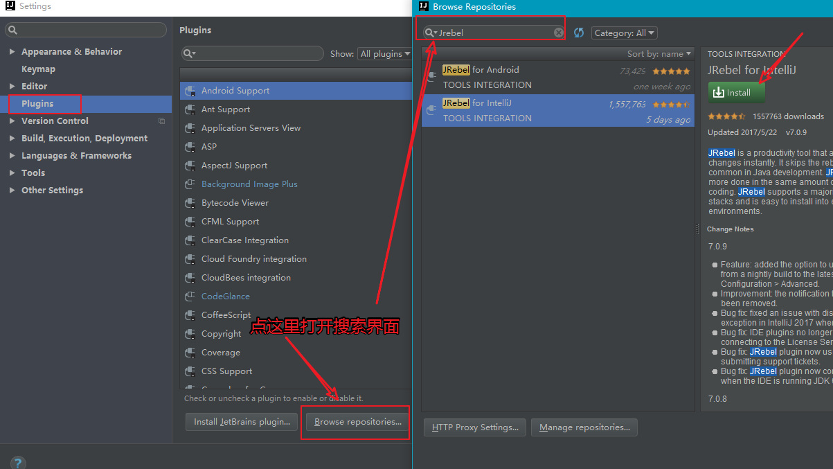](http://upload-images.jianshu.io/upload_images/5811881-6f363e461d547ce4.png?imageMogr2/auto-orient/strip%7CimageView2/2/w/1240)

安装完插件后，需要去获取正版的激活码，这个可以直接去官网[https://my.jrebel.com](https://my.jrebel.com/)获取(需自备梯子)

1：通过fackbook登录，没有就去注册一个

[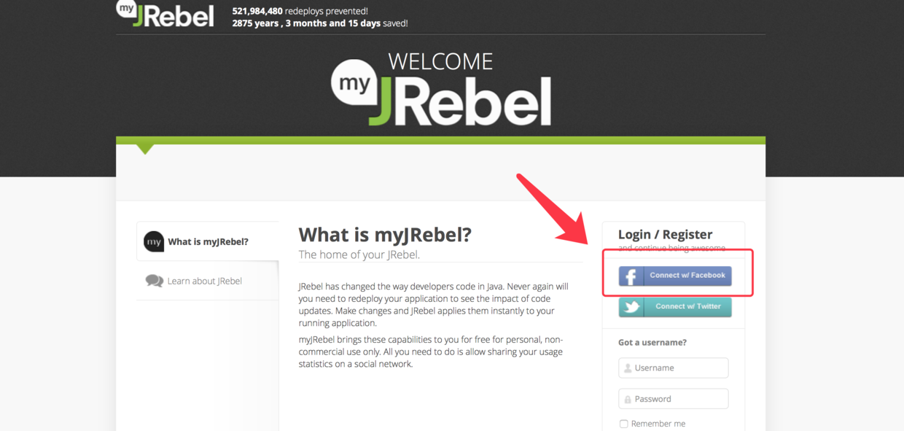](http://upload-images.jianshu.io/upload_images/5811881-e33e0fcf2199815c.png?imageMogr2/auto-orient/strip%7CimageView2/2/w/1240)

2：填写一些资料后(资料必须填写完整,否则JRebel激活不了)，复制激活码即可

[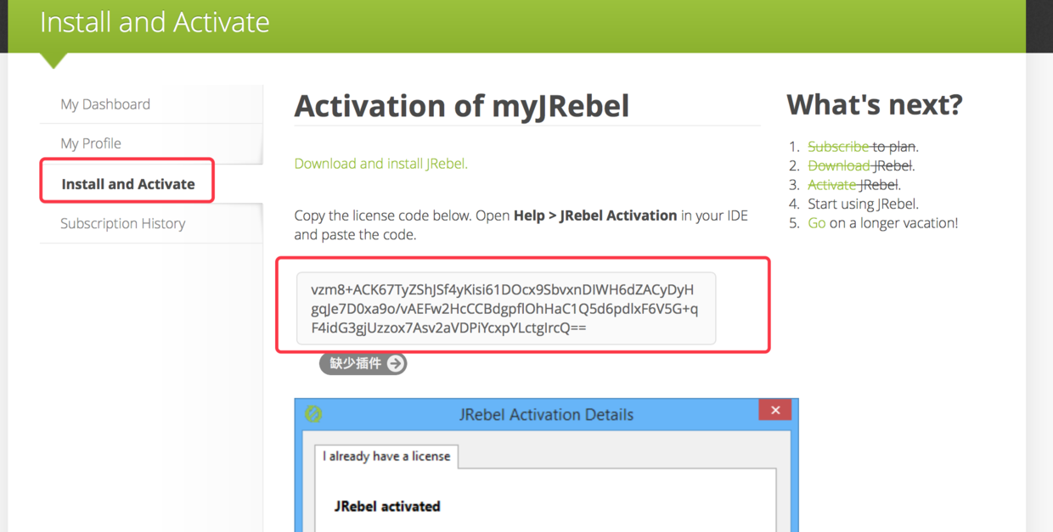](http://upload-images.jianshu.io/upload_images/5811881-450c98ac6e705def.png?imageMogr2/auto-orient/strip%7CimageView2/2/w/1240)

3：重启IDEA后，在IDEA的Settings中找到JRebel输入复制的激活码即可

[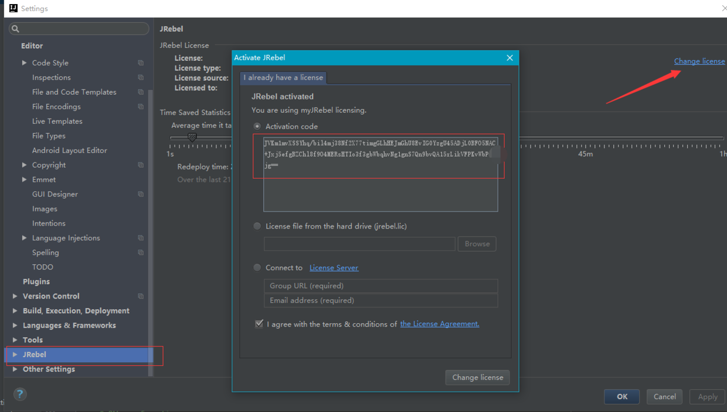](http://upload-images.jianshu.io/upload_images/5811881-8cb13be4cf8b35ff.png?imageMogr2/auto-orient/strip%7CimageView2/2/w/1240)

出现绿色，即表示激活成功了。  
[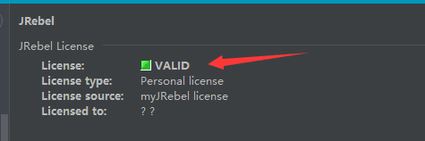](http://upload-images.jianshu.io/upload_images/5811881-d8e1fc18e1d6d3e1.png?imageMogr2/auto-orient/strip%7CimageView2/2/w/1240)  
4： 接着就如下所示，勾中JRebel方式后启动即可，即可享受JRebel带来的超爽体验

[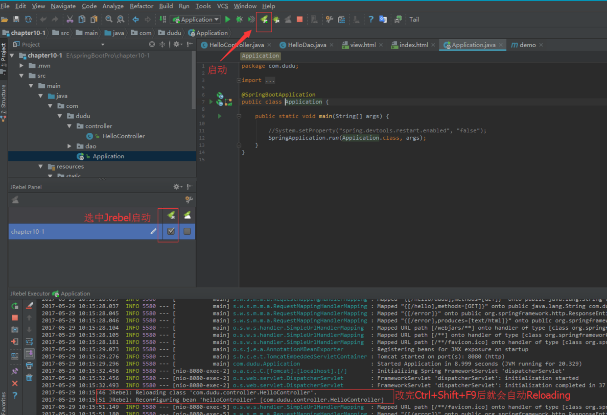](http://upload-images.jianshu.io/upload_images/5811881-2a4d1e91baadd7be.png?imageMogr2/auto-orient/strip%7CimageView2/2/w/1240)